Заказчик | Администрация муниципального образования  «Заневское сельское поселение»  Всеволожского муниципального района  Ленинградской области
Генеральный проектировщик | ООО «Матвеев и К»

ПРОЕКТ ГЕНЕРАЛЬНОГО ПЛАНА
муниципального образования «Заневское сельское поселение»
Всеволожского муниципального района
Ленинградской области

Том II
Материалы по обоснованию проекта генерального плана
муниципального образования «Заневское сельское поселение»
Всеволожского муниципального района Ленинградской области

Книга 1
ПОЯСНИТЕЛЬНАЯ ЗАПИСКА
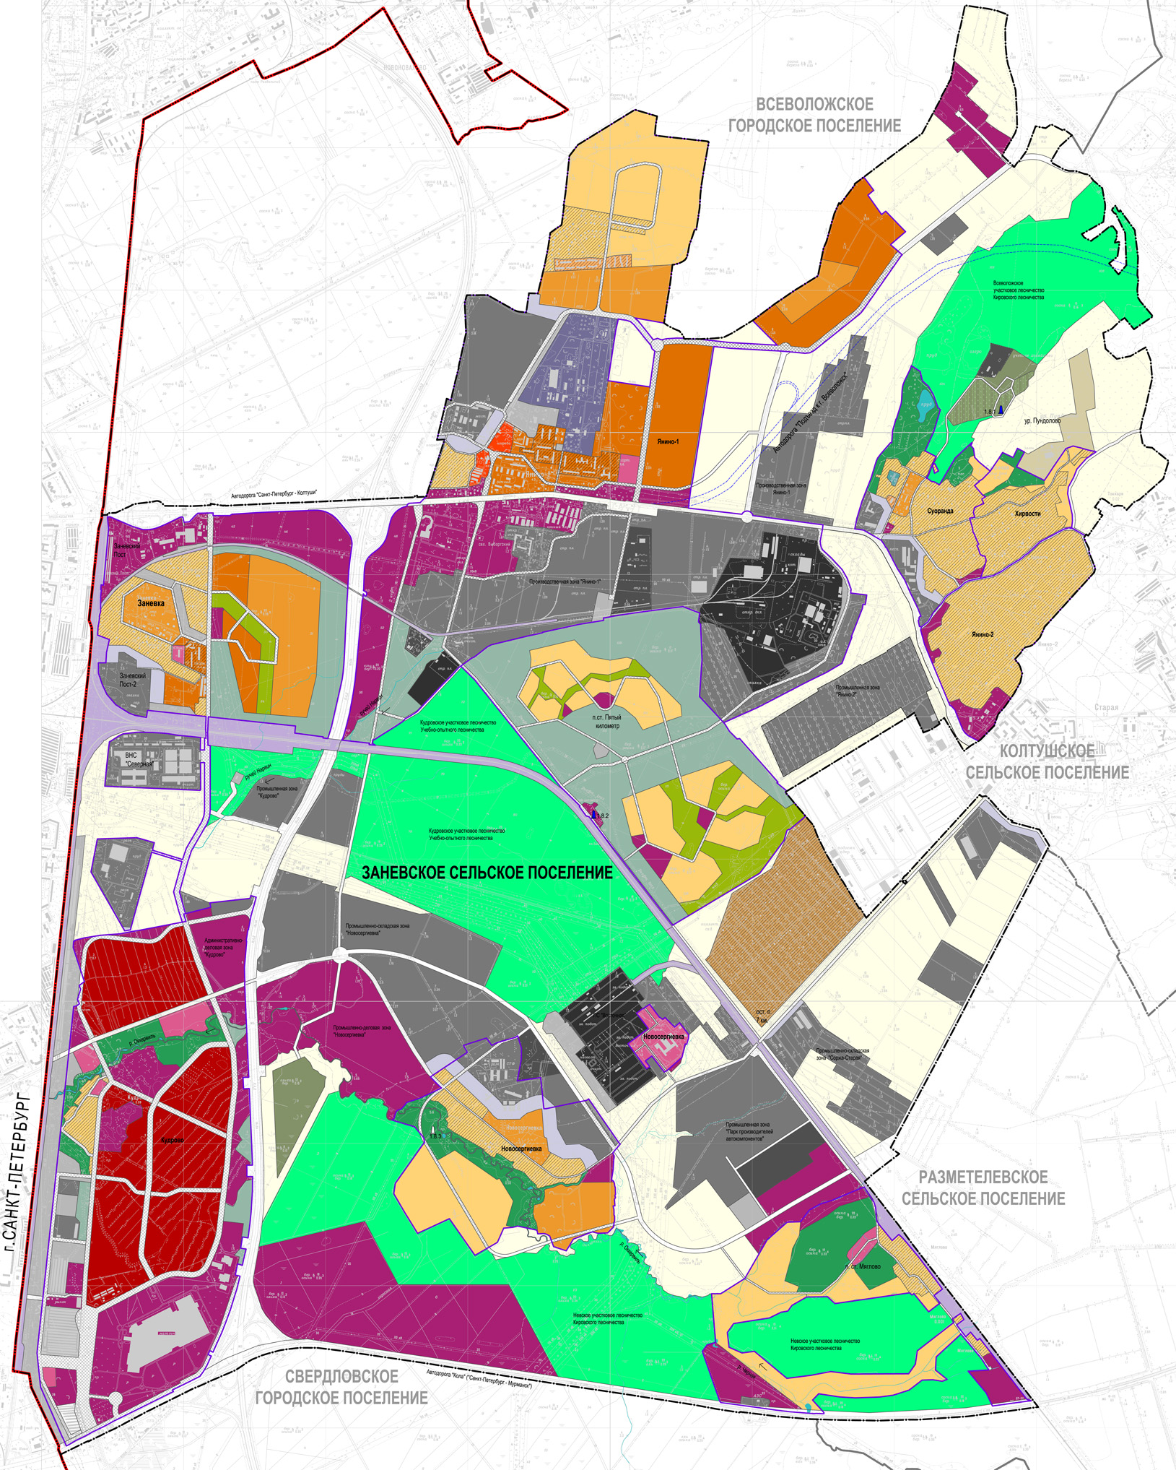
Заневка
2012 год

